14 июня
Оформляем цветочные клумбы. Работаем над дизайном школьного двора
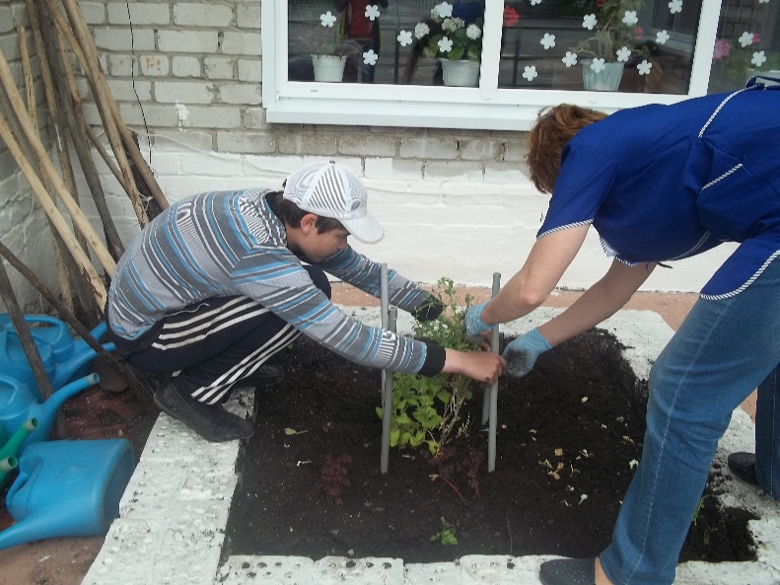
Подставку для ампельной петуньи сделали из подручного материала.

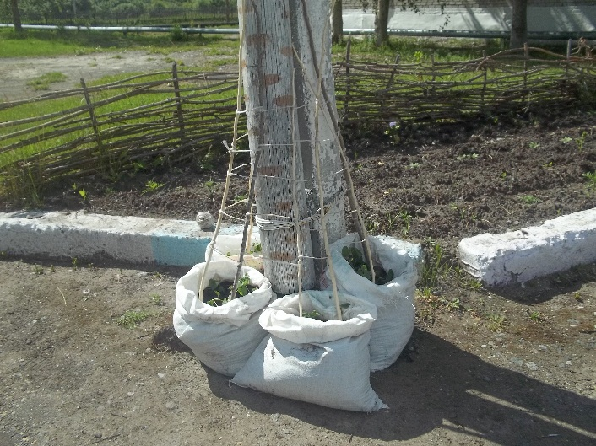
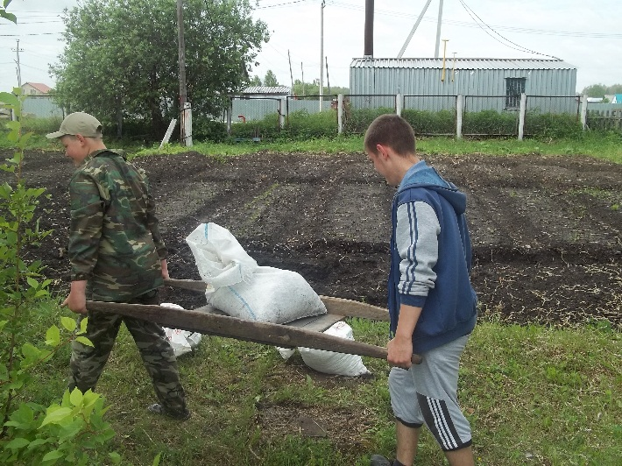
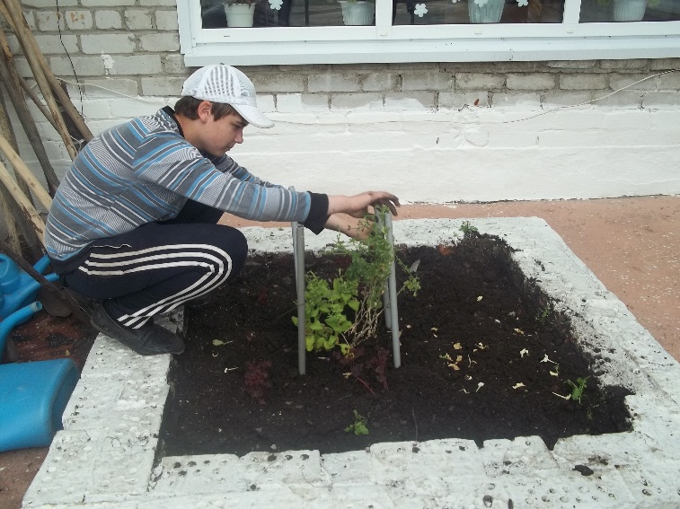
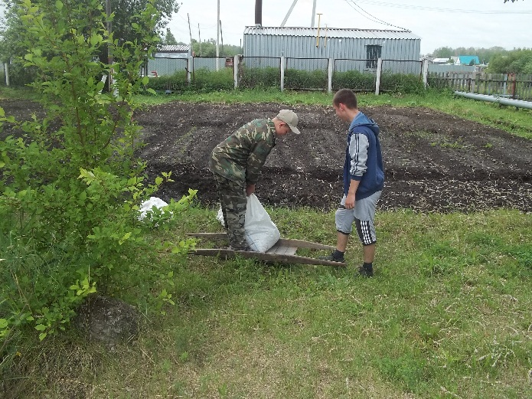
В эти загадочные мешки посадили вьюнок.

